Rückantwort

DJV Hessen per Fax an: (06 11) 3 41 91 30
Rheinbahnstraße 3 oder per E-Mail an: info@djv-hessen.de
65185 Wiesbaden

Verbindliche Anmeldung (bitte bis spätestens 9. Dezember)

Name: Klicken Sie hier, um Text einzugeben.
Vorname Klicken Sie hier, um Text einzugeben.

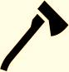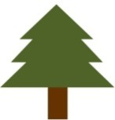 Am Weihnachtsbäumchen -Einschlag der DJV Hessen
Ortsverbände Wiesbaden und Frankfurt sowie DJV im hr
am Samstag, 15. Dezember ab 14 Uhr,

nehme ich

mit Klicken Sie hier, um Text einzugeben. Erwachsenen
und Klicken Sie hier, um Text einzugeben. Kindern teil.

☐ Ich greife selbst zur Säge/Axt und fälle vor Ort ein Weihnachtsbäumchen.
☐ Ich habe „Rückenprobleme“ und benötige Hilfe beim Fällen.
☐ Ich bin Privatwaldbesitzer und komme nur zum geselligen Treffen.

